問題土壤及其改良對策(四)~鹽分地土壤
文．圖／林永鴻
當我們因汗水流失而感到口渴時，在水裡加入一點點鹽巴，對於身體疲勞的恢復有所助益，但是為何卻不能喝海水?因為海水所含鹽分太高，不但無法解渴，反而易因生理脫水而造成傷害，鹽分高同樣會影響作物的生長，土壤中的鹽分包含了鈣、鎂、鉀、鈉等鹽基。
台灣鹽分地面積約25,000公頃，鹽分地可分為鹽性土、鹽性鈉土及無鹽鈉土三種，鹽性土常因土壤pH高影響微量要素的有效性，且滲透壓高阻礙作物根部水分及養分的吸收甚至脫水而死亡；而鹽性鈉土及無鹽鈉土除了與鹽性土有相同的缺點外，因為土壤分散度高，造成排水及通氣性差易使作物根部窒息而死亡。
台灣的鹽分地主要為鹽性土及鹽性鈉土，兩者共佔鹽分地土壤的99%以上。溶液中可溶性鹽類的多寡通常可以EC值(電導度)來表示，當EC值愈高時，表示土壤溶液中可溶性鹽類愈多，此時易造成土壤理化性質變差而使作物生長髮育受到影響。一般作物在土壤EC值小於2 dS/m時可以正常生長，2~4 dS/m時對鹽敏感性作物的生長會有阻礙，而大於4 dS/m時，便可能對作物造成鹽害。土壤EC值可利用採樣送往改良試驗場所檢驗得知，至於市面上亦有攜帶型電導度計出售，為快速瞭解土壤鹽分是否過高，可先取田間土壤放置於杯子內，然後使用蒸餾水或礦泉水(避免使用溝水或灌溉水)將杯中的土壤淹沒，以攪拌棒攪拌數次後靜置一小時，接著以濾紙過濾，濾液插入電導度計讀取EC值便可。當發現土壤EC值過高時，再進一步瞭解土壤究竟是屬於鹽性土、鹽性鈉土或是無鹽鈉土，鹽性土所含鹽分中一般鈣及鎂含量會較高(例如石灰質土壤)，簡易的判斷方式可將市售清潔用的鹽酸慢慢滴入土壤，若有劇烈的氣泡(二氧化碳)產生，乃屬於鹽性土；至於鹽性鈉土所含鹽分中以鈉的含量較高，而無鹽鈉土則所含鹽分中幾乎為鈉，這兩種土壤以鹽酸滴定時則較不會有氣泡產生。
為使鹽分地充分發揮種植的效用必須進行改良，鹽土的改良可利用排水、洗鹽方式排除過多鹽分，抑或栽種耐鹽性作物，例如甜菜、蘆筍、葉菜類等；鹽性鈉土及無鹽鈉土的改良則需先利用改良劑(如鈣鹽)將土壤中的鈉交換出來後再進行洗鹽，否則逕行洗鹽將使土壤中鈉的比例提昇而使土壤更加分散破壞結構，也可種植耐鹼性作物例如番茄、洋蔥、紫花苜蓿等。
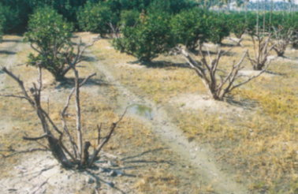
土壤因鹽分過高使蓮霧遭受鹽害(圖摘自高雄區農業專訊44期)
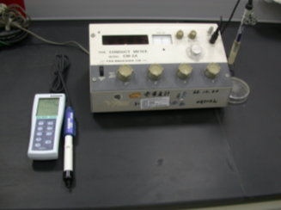
土壤中鹽分是否過高，可測定土壤飽和抽出液的電導度(圖左為手持式電導度計，右為桌上型電導度計)

